
新龙湖大五班
2026/1/27
天气：晴

”
01入园情况
入园情况：今天来了30位小朋友，5位幼儿请假。
幼儿园生活充实而有趣。清晨，幼儿自主完成签到、整理水杯、翻椅入座和饮用牛奶，之后有目的的进行区域计划进行游戏，来开启活力满满的一天。

02区域活动

今日区域活动时间一到，孩子们便像快乐的小鸟般奔向自己喜爱的区域，开启了充满童趣的探索之旅。建构区里，积木在小手中堆叠、拼搭，一座座“城堡”“桥梁”初具雏形；美工区的桌案上，彩纸、画笔、黏土一应俱全，孩子们用创意勾勒线条、揉捏造型，一幅幅充满想象力的作品渐渐成型；益智区里，孩子们围坐在一起，专注地摆弄着拼图、棋类玩具，在动脑思考中收获乐趣；阅读区则安静又温馨，小读者们捧着绘本，沉浸在精彩的故事世界里。各个区域里，孩子们自主选择、自由结伴，在动手操作与互动交流中，尽情享受游戏的快乐，绽放着属于自己的光彩。
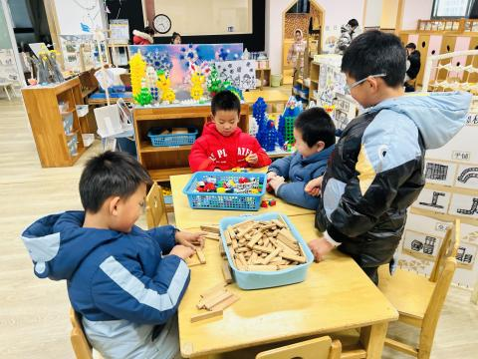
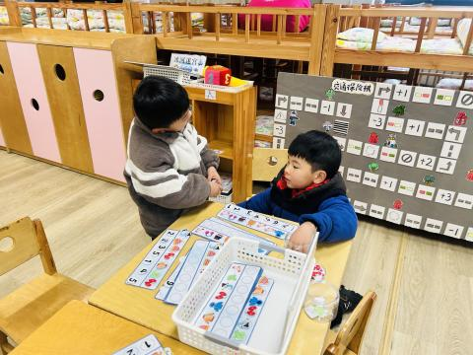
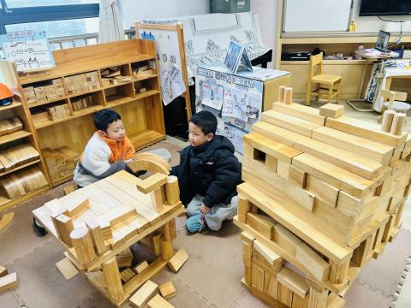

03集体活动
活动名称：美术：树
活动介绍：冬天来了，树木也发生了变化，有的树叶变黄了，有的变成光秃秃的了，有的依旧常青。本节活动运用不同粗细、大小、曲直的点、线和图案对冬天的树进行装饰，来感受冬天的树的变化，提高对线描作品的审美感受能力。
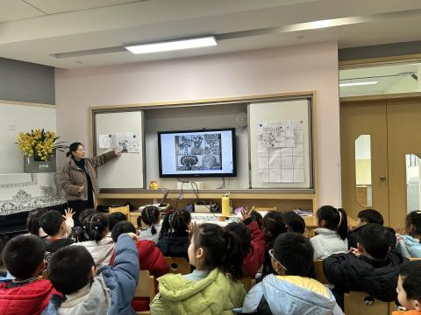
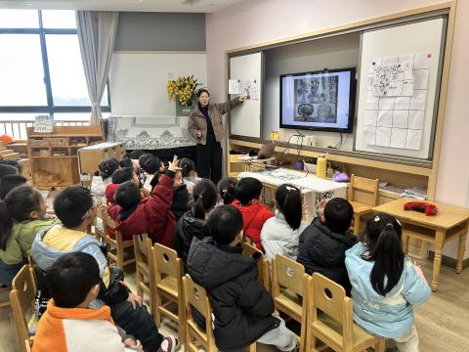

室内运动：健身操
今天的室内运动时间里，我们把教室变成了小小的运动场。孩子们跟着明快的节奏，认真地跳着健身操，小脸上满是活力。伸展、跳跃、摆臂，每个动作都带着他们独有的可爱劲儿。虽然没有户外的阳光，但教室里的笑声和整齐的步伐，一样让孩子们收获了满满的能量和快乐。
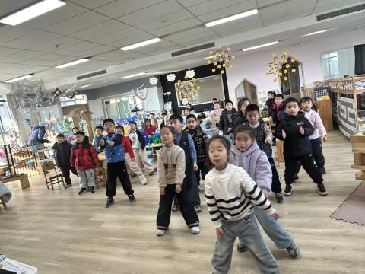
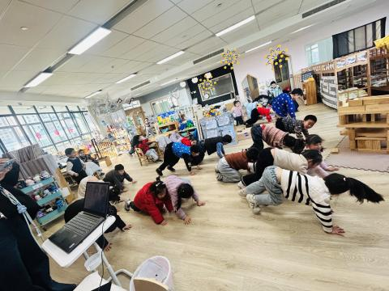

04生活活动
用餐情况
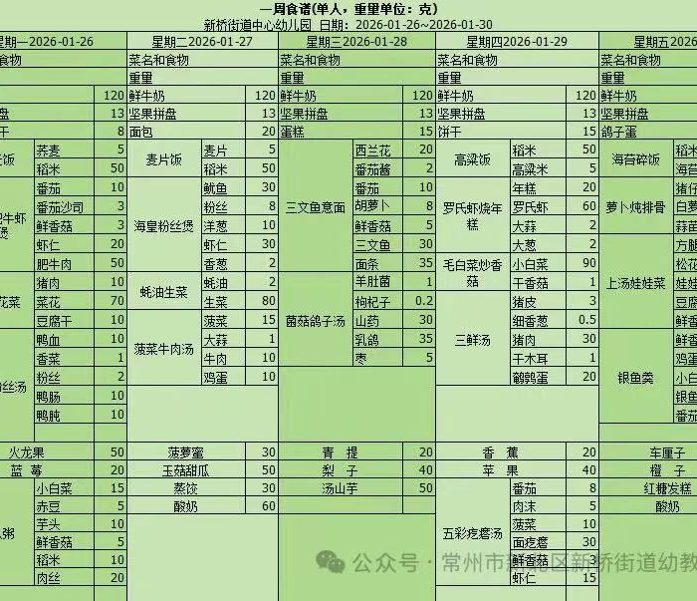

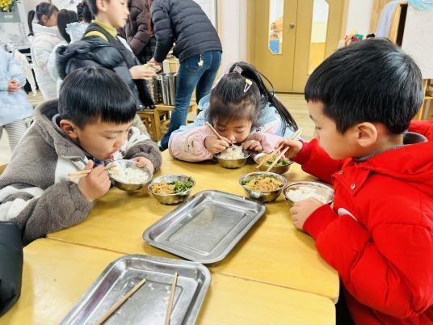 | 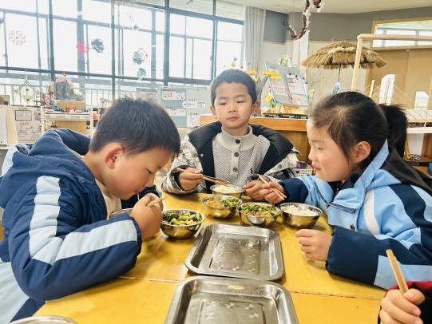 | 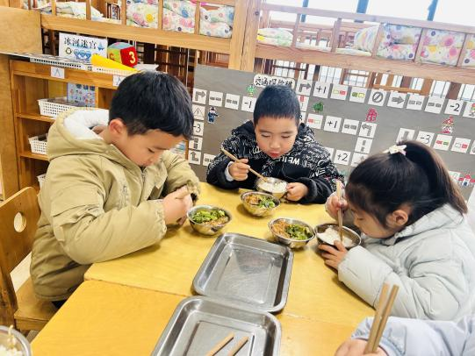
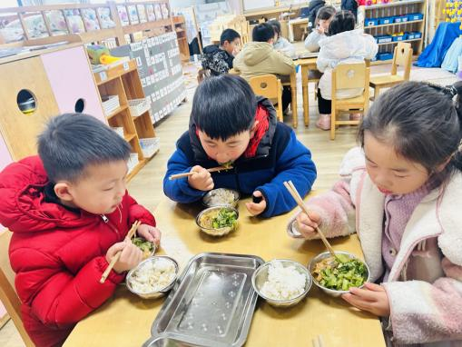 | 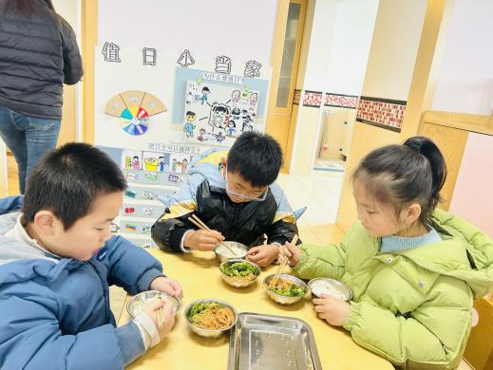 | 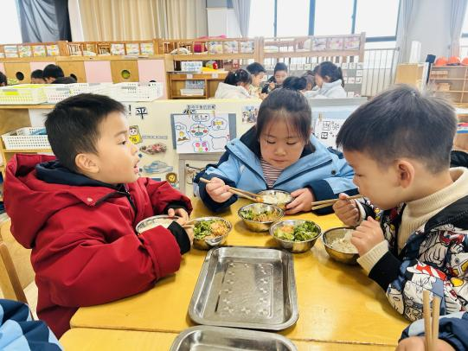
大部分小朋友都能够在13:00前自主入睡。个别小朋友未能入睡，如：张轩齐、晁乐怡、刘子文等。
所有小朋友在午睡前都能将衣服全部挂好，主动将整被子和枕头理好。每天值日生的工作，孩子们也能根据自己的值日生任务履行好职责。

05户外活动
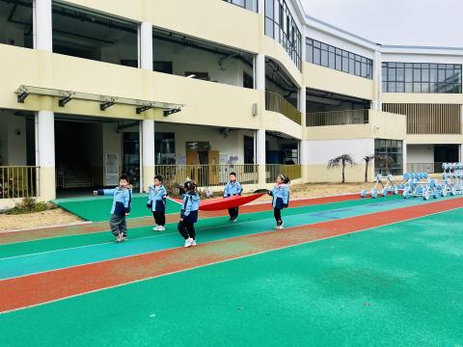
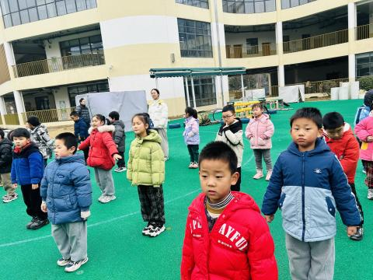
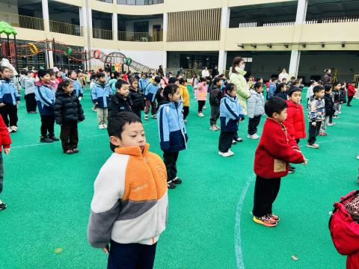
迎着清晨的暖阳，本周升旗仪式由大七班精彩主持，本次活动以“浓情腊八，暖意童心”为主题，将传统民俗与趣味互动巧妙融合。在庄严的升旗礼毕后，孩子们不仅生动讲述了腊八粥的由来与习俗，更带来了精心编排的腊八粥主题音乐手指舞，稚嫩的小手跟着旋律变换动作，模仿着淘米、熬粥的温馨场景，让全体师幼在轻快的节奏里品味传统韵味，感受冬日里的温暖与美好。

